

**陕 西 省 图 书 馆 学 会**

**工 作 通 讯**

**GONG ZUO TONG XUN**

**2015年第5期（总第49期）**

**（少儿阅读推广）**

内部交流 2015年10月

|  |
| --- |
| 编者语：  　　 在这个全世界都在讲述的故事里，有烂漫的童真，也有源自直觉的哲学思考。在阅读中，成人和孩子们一起笑泪歌哭。“总得有人去擦亮星星，它们看起来灰蒙蒙”，许多童书作家和儿童阅读推广人喜欢美国艺术家谢尔·希尔弗斯坦的这句诗，并自称“擦星族”。  **☆陕西☆**  **在绘本的世界中寻找落叶的美丽**  **----蒲公英绘本故事屋活动纪实** |
|  |
|  |
| 秋天是一个积累和收获的季节，层林尽染的山峰，五颜六色的硕果，漫天飞舞的落叶……在这个一年中景色最美的季节里，我们蒲公英绘本故事屋在11月7日下午为孩子们讲述了一场好听的秋季绘本故事，受到60余位小朋友和家长们的一致好评。  这次为小读者们分享故事的是阳光慈爱教育促进会的故事妈妈王丽，她为大家讲读了两个好玩好听的绘本故事：《落叶跳舞》和《落叶纷飞》。在这两个故事中，不论是表情丰富的落叶精灵还是真实美丽的落叶摄影作品，都让孩子们感知到大自然落叶的灵动和美丽，帮助他们从小树立绿色环保意识，增进对大自然的热爱。  故事讲读结束后，就到了孩子们期待的延伸活动的时间了，孩子们在老师的帮助下开始制作落叶拼贴画。故事妈妈王丽首先请小读者们观察树叶的形状，摸摸落叶的脉络，接着让每位小读者挑选自己喜欢的叶子，并在纸上进行粘贴造型。这些金黄淡绿、形状各异的枯枝落叶经过家长和孩子们的精心设计，立刻变成一幅幅富有童趣的“艺术品”：有生动的金鱼、可爱的树叶娃娃、狡猾的狐狸、神气的螃蟹等等。活动结束后，一位家长感动地说：“这种活动让每个家庭都能参加，很有意义，平时工作很紧张，和孩子一起玩的时间很少，这样的亲子制作活动，孩子高兴，家长开心……”。 |

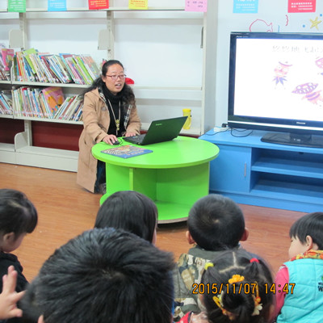   
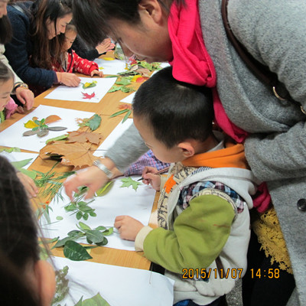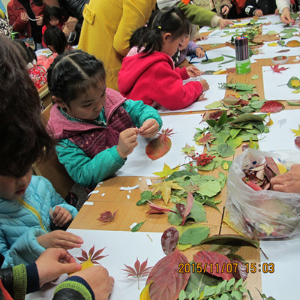

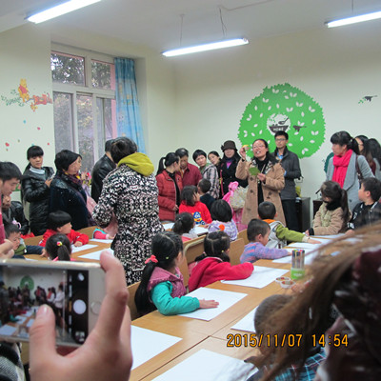

**童话是孩子亲密的朋友——儿童文学佳篇赏析会报道**

10月11日下午，我省著名儿童文学作家王宜振亲临少儿分馆与孩子们一同欣赏了两篇优秀的童话，大约50人到场参加，大家度过了一个愉快的下午。

活动一开始，王老师便介绍了一篇优秀童话故事《去年的树》，这篇童话故事讲述的是一个既感人又感伤的故事。冬天，小鸟要到南方去过冬，和树约好了春天回来唱歌给它听，可是等小鸟回来，树却不在了。小鸟四处寻找，最后找到的只是一团灯火。鸟儿对着灯火唱起了歌，虽然听歌的并不是树，现场的孩子们都被小鸟所感动，因为它实现了对朋友的承诺。接着王老师又带领着孩子们欣赏了我国本土的优秀童话故事《岩石山的小蝌蚪》，故事讲述了雨后大岩石上凹陷出一个小坑积满了水，两只小蝌蚪莫名其妙的出现在池塘里，大岩石问小蝌蚪你们是怎么来的啊？原来这两只小蝌蚪是被一个小男孩儿从河边带到这里来的，小男孩儿不小心打碎了装蝌蚪的瓶子，临时把小蝌蚪安放在大岩石的水坑里，小蝌蚪始终相信小男孩儿会回来把他们接走，一直等啊等，直到太阳把水晒干，把他们晒成了小黑点......。这个故事最后的结尾也是一片凄凉，小男孩儿最终没有遵守自己的承诺来接小蝌蚪，而是拿着小蝌蚪心心念念的漂亮瓶子去河边抓新蝌蚪了。这是一篇蕴涵诚信教育的童话故事，让孩子们阅读后能得到启发和深思。

王老师通过两篇童话故事的赏析引出童话的创作特点。孩子们明白了童话也是儿童文学的一种，它是通过丰富的想象、幻想和夸张来塑造形象、反映生活的，多采用夸张、拟人、象征等表现手法。王老师还告诉孩子们在阅读童话书时，要深入到作者的幻想世界，理解文章的内容，才能悟出其中的道理。

最后，王老师说:”一部好的文学作品不仅让人惊喜于意料之外,还能让人信服于情理之中。”希望我们的小读者们在聆听了王老师的报告后，学会欣赏童话，尝试创作童话。童话就是为孩子们创作的文学体裁，它的肆意想象，它的纯真善良，它的有趣可爱是伴随孩子成长的快乐源泉，它就是孩子们童年的亲密朋友。

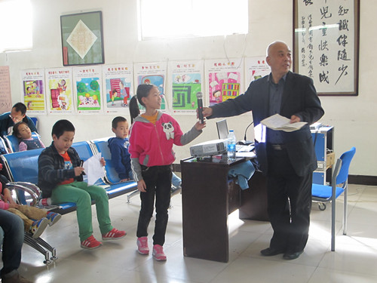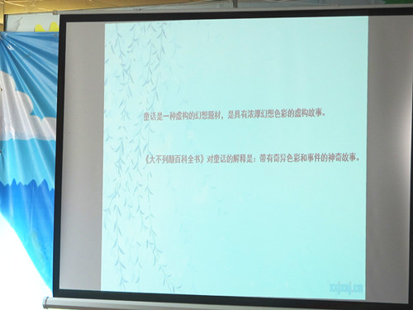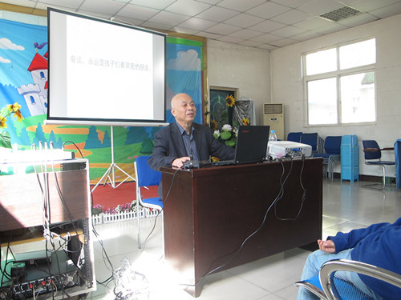

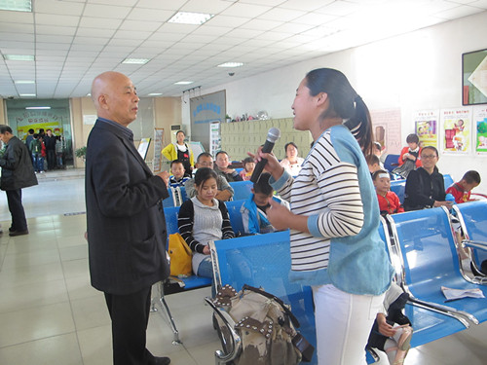

**☆浙江☆**

**少儿图书馆：阅读推广和国学经典是一项全民工程**

2014年1月1日，金华市少年儿童图书馆新馆开放试运行，2015年1月1日正式对外开放。目前，少儿图书馆开设有少儿借阅部、成人借阅部、少儿电子阅览室、地方文献部、艺术资料馆以及少儿绘本馆、少儿国学馆等多个特色部室。在六一儿童节来临之际，记者采访了少儿图书馆馆长周国良，听他介绍少儿图书馆和在儿童节当天少儿图书馆的活动。

周国良表示，传统图书馆的模式已经不能适应当前社会形势发展的需求，因此希望能在少儿馆新增服务项目。现在除了少儿国学馆以外，新增的少儿阅读绘本馆和艺术资料馆都已经成为了少儿图书馆的特色。

　　绘本馆 给孩子们提供一个良好的阅读环境

　从2014年1月1日试开放，到现在已经快一年半的时间，绘本馆的读者量剧增，而现在许许多多的儿童图书馆都在把绘本馆作为新开拓的服务领域在延伸，绘本馆将注定成为新的服务领域。少儿图书馆的绘本馆面积在80平方米左右，共有绘本3800余册，座位仅有50个，而因为目前流通在市场的绘本量太少，场地受限制，导致孩子们的阅读环境一直在受影响。周国良表示，其实有时候不是孩子们不想阅读，而是没有很好的条件让他们阅读。

绘本阅读在培养少年儿童形成良好的阅读习惯和认知能力方面的作用，正在不断被发现与认知，受到家长、学校和图书馆界的广泛重视。从绘本馆开设以来，少儿图书馆正积极通过多措并举的行动逐步强化满足少年儿童对绘本阅读的需求。特别是在节假日，绘本馆更是成为了亲子阅读的乐园，因为这里不仅有丰富的绘本图书可供阅读，更有每周固定推出的两场“故事姐姐讲绘本”公益讲座以及手工衍纸、拇指画等精彩活动等着大家。

同时，积极推进让“绘本”走出去，走进校园，走入家庭，少儿图书馆在江滨幼儿园、丹溪幼儿园、婺城区机关幼儿园设立“绘本图书流通站”，成为在以往41家图书流通站基础上的特色化、主题化的创新延伸。

在六一儿童节的前一天，少儿图书馆将把“五水共治”作为主题，举行艾青杯第五届低幼儿绘画比赛，并将获奖作品在儿童节当天进行为期一个月的展览，以及对2014年度的10名年度优秀小读者进行表彰。除此之外，在儿童节当天，少儿图书馆还将进行小读者“找书挑战赛”和一系列的小读者益智游戏。

对于少儿图书馆作出的一系列的活动，周国良表示，阅读对一个城市的文明素质、文化建设和社会发展都能起到很关键的作用，而培养市民或孩子养成良好的阅读习惯、提供良好的看书环境、做好读者的服务工作是每一位图书工作者的责任。“作为一名图书工作者，不仅仅是因为要对得起这份工资，更应考虑该怎样为读者服务，让读者能了解、走进图书馆，这些就是图书工作者需要去思考、探索、实践的重点工作内容。”周国良说。

国学馆 免费推广国学经典重在引导行为规范

从5月16日的未成年人读书节启动以来，少儿图书馆决定将在每周六定期举办“少儿经典国学培训班”，一共分为三期(48课时)，每期培训班的名额为20人。周国良表示，现在社会上媒体、教育机构都在开始进行所谓的国学推广阅读活动，而在开设国学讲座之前，少儿图书馆针对国学推广做了一些市场调查研究。

周国良坦言：“现在社会上的一些国学机构纯粹是以收费为目的，费用相对偏高，而学习的内容并不能与其费用相匹配。推广国学经典是好事，但是内容是否值得学习，我表示持怀疑的态度。还有另外一种就是以吸引眼球为目的，花费了大量人力、物力资源只是为一段时间的推广，并不能做到持久性的推广国学经典。”

作为国学推广的第一项原则，周国良表示就是要坚持免费。虽然现在少儿图书馆的少儿国学讲堂只有三期，但是要根据自身的实际情况来进行国学推广。在坚持免费的情况下定期定员地进行公益国学推广，希望有多少精力就做多少事情，不能单纯为了扩大范围而失去了本来应有的效果。

对于少儿国学讲堂的听课人员，周国良表示并不是少儿才能听的，在讲堂上完全希望能有家长和孩子们一起听课。国学经典讲得简单点就是忠孝礼义廉耻，而这些内容单独跟孩子们讲其实并没有多大的作用，孩子们即使在课上听懂了也不能应用到平时的生活当中去。现在的独生子女往往是由许多大人一起呵护长大，而其实所谓的国学经典更多的是针对大人而言。长辈和大人能够在听完国学讲堂后在生活中教孩子如何加以实践和配合，这样的教育才是最有效果的。

国学讲堂的内容就是将社会上最基本的弊端指出来并用国学经典加以指正。“在讲堂过后其实很多时候都是家长不肯走，一直在跟老师交流，而讲堂上指出的弊端家长也都表示认同。这样国学讲堂也算有一些效果了。”周国良说，“国学经典的推广和传统文化的复兴要依靠全社会的力量一起完成，希望我们能够把国学经典推广当成一项事业而非一个项目，到那个时候忠孝礼义廉耻的教育就不仅仅是教育内容，更是大家的一种行为规范。”

**☆安徽☆**

**芜湖市图书馆举办暑期少儿阅读推广活动**

2015年暑假，芜湖市图书馆举办了暑期少儿阅读推广活动。本次活动中，图书馆精心策划了丰富多彩、寓教于乐的青少年文化活动，锻炼少儿读者的阅读能力，提高阅读兴趣，丰富阅读经验，让广大少年儿童度过一个健康、充实的假期。

本次活动形式多样，内容丰富。一是举办了纪念抗日战争胜利暨世界反法西斯战争胜利70周年“少年强则中国强”少儿亲子阅读活动。参与此次亲子阅读活动的父母孩子超过100人次，小朋友们先和家长在少儿阅览室参加了亲子阅读分享活动，在阅读后开展了读后感交流。凡是参加亲子阅读的家长和孩子都有礼品赠送。二是义务小馆员活动。今年暑假有20多位小读者参加了小馆员实践活动，小馆员们认真学习图书管理知识，并能很好地完成每天的工作任务，增强了爱护图书的意识。三是暑期少儿电影免费展播。每周二、五下午为小读者们播放一部电影，电影的播放也吸引了不少成人读者前来观看。四是举办纪念抗日战争胜利暨世界反法西斯战争胜利70周年读书征文、演讲比赛，充分发动各县区图书馆组织少儿读者征文、演讲比赛，县区优秀作品、优秀选手在芜湖市参加选拔赛，选拔赛优秀作品和优秀选手推荐至省图书馆参加全省纪念抗日战争胜利暨世界反法西斯战争胜利70周年读书征文、演讲比赛。

在广大家长朋友和小读者们的支持和努力下，芜湖市图书馆2015暑期少儿阅读推广活动取得了圆满的成功。活动的开展不仅丰富了孩子们的假期生活，而且让小读者们更加了解图书馆，喜爱图书馆，也锻炼了他们的社会实践能力，培养了他们尊重劳动、热爱劳动的传统美德，使家长和孩子之间建立了良好的亲子关系，激发亲子共同阅读的热情，养成爱读书的好习惯。活动期间，到馆小读者比例明显增加，活动的开展得到了广大家长朋友的好评。

**☆河南☆**

**河南省举办“2015少年儿童阅读年”系列活动**

两岸绘本阅读推广论坛暨图书馆阅读服务经验交流活动在河南省少儿图书馆举行

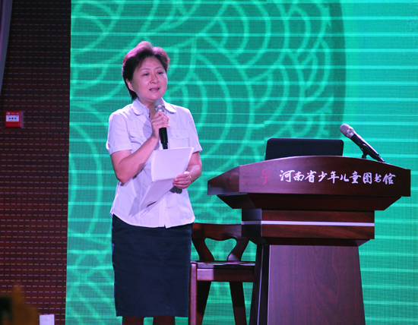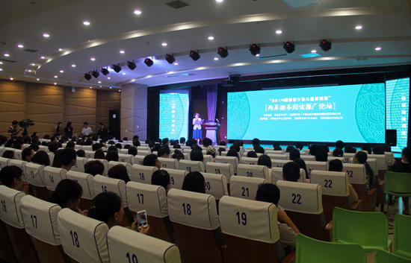

两岸绘本阅读推广论坛现场 河南省文化厅副厅长康洁致辞

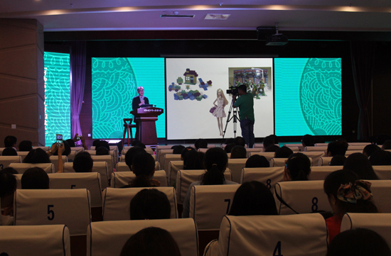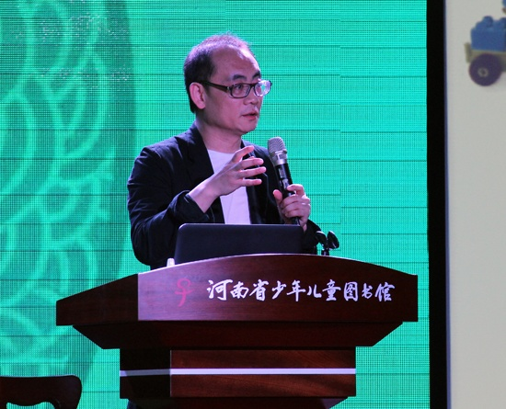

中国台湾格林文化发行人兼总编辑、著名绘本作家郝广才作专题讲座

2015年8月24日，由河南省文化厅、国家图书馆、河南省新闻出版广电局、中原出版传媒投资控股集团有限公司、大地传媒股份有限公司主办，省少儿图书馆、国家图书馆少年儿童馆、海燕出版社有限公司承办的“2015河南省少年儿童阅读年”两岸绘本阅读推广论坛暨图书馆阅读服务经验交流活动在河南省少儿图书馆六楼童梦剧场举办。

河南省文化厅副厅长康洁，河南省新闻出版广电局副局长谭福森，中原出版传媒投资控股集团有限公司副总裁、大地传媒股份有限公司总经理郭豫生出席活动并致辞。河南省各地市县公共图书馆负责人，童书作者和出版社童书编辑、绘本阅读推广人等300多人参加了活动。

活动现场，河南省少年儿童图书馆六楼童梦剧场内座无虚席、掌声不断。来自两岸的著名绘本专家现场以绘本为主题进行了精彩演讲，与读者分享阅读的惊喜与快乐，给读者带来实实在在的收获与感动。中国台湾格林文化发行人兼总编辑、著名绘本作家郝广才以“绘本是最好的玩具”为话题，带领读者发现绘本的无穷魅力，游历奇妙的绘本世界。中国台湾著名儿童文学作家、教育专家陈木城以“绘本在教育上的运用”为主题，对绘本的教育功能进行了全面的分析，并对如何充分利用绘本的价值应用于教育提出了宝贵而实用的建议。国家图书馆典藏部主任、少儿馆馆长王志庚以“让好书飞起来”为题，与读者进行了面对面交流，让读者对什么是好书、怎么找到好书、好书应该怎么读等问题有了清晰的答案。

两岸绘本阅读推广论坛的举办，为推动两岸绘本领域的交流发展，提供了一个非常好的学习交流平台，必将为绘本出版及绘本阅读推广带来多样的视角、碰撞出精彩的思想火花、产生更多的共鸣，必将凝聚起社会各界的智慧与力量，促进绘本事业的发展。

随着“全民阅读”被提上国家可持续发展文化战略的重要议程，儿童阅读推广在各地持续升温，河南省各级各类图书馆馆员期待通过培训学习、交流研讨来提升阅读推广水平和阅读服务能力。当天下午在该馆六楼读者交流区继续进行了图书馆界阅读服务经验交流，由河南省少儿图书馆带来“我的端午记忆”活动案例分享以及来自洛阳、信阳平桥区、滑县、禹州等地市县图书馆为大家解读优秀阅读活动。

本次活动为“2015河南省少年儿童阅读年”系列活动的重要组成部分，通过此项活动的开展，必将对我省少儿阅读推广和图书馆未成年人阅读服务工作起到积极的推动作用。

**☆湖北☆**

**芜湖市图书馆举办暑期少儿阅读推广活动**

2015年暑假，芜湖市图书馆举办了暑期少儿阅读推广活动。本次活动中，图书馆精心策划了丰富多彩、寓教于乐的青少年文化活动，锻炼少儿读者的阅读能力，提高阅读兴趣，丰富阅读经验，让广大少年儿童度过一个健康、充实的假期。

本次活动形式多样，内容丰富。一是举办了纪念抗日战争胜利暨世界反法西斯战争胜利70周年“少年强则中国强”少儿亲子阅读活动。参与此次亲子阅读活动的父母孩子超过100人次，小朋友们先和家长在少儿阅览室参加了亲子阅读分享活动，在阅读后开展了读后感交流。凡是参加亲子阅读的家长和孩子都有礼品赠送。二是义务小馆员活动。今年暑假有20多位小读者参加了小馆员实践活动，小馆员们认真学习图书管理知识，并能很好地完成每天的工作任务，增强了爱护图书的意识。三是暑期少儿电影免费展播。每周二、五下午为小读者们播放一部电影，电影的播放也吸引了不少成人读者前来观看。四是举办纪念抗日战争胜利暨世界反法西斯战争胜利70周年读书征文、演讲比赛，充分发动各县区图书馆组织少儿读者征文、演讲比赛，县区优秀作品、优秀选手在芜湖市参加选拔赛，选拔赛优秀作品和优秀选手推荐至省图书馆参加全省纪念抗日战争胜利暨世界反法西斯战争胜利70周年读书征文、演讲比赛。

在广大家长朋友和小读者们的支持和努力下，芜湖市图书馆2015暑期少儿阅读推广活动取得了圆满的成功。活动的开展不仅丰富了孩子们的假期生活，而且让小读者们更加了解图书馆，喜爱图书馆，也锻炼了他们的社会实践能力，培养了他们尊重劳动、热爱劳动的传统美德，使家长和孩子之间建立了良好的亲子关系，激发亲子共同阅读的热情，养成爱读书的好习惯。活动期间，到馆小读者比例明显增加，活动的开展得到了广大家长朋友的好评。

**☆上海☆**

**品味国学 快乐阅读——贝贝国学亲子阅读推广活动**

为充分发挥馆内数字资源优势，闸北区图书馆于7月8日在少儿部小舞台举行了“品味国学 快乐阅读”贝贝国学亲子阅读推广活动，旨在通过亲子互动形式让小朋友们在轻松的氛围中弘扬和增长国学知识。活动吸引了30多组家庭参与。

《贝贝国学》是面向少年儿童自主学习的国学启蒙教育数据库，通过故事、练习、考试、游戏等生动活泼的学习方法，让孩子们快快乐乐地学国学、爱国学、用国学。目前主要收录有《唐诗》《三字经》、《百家姓》、《千字文》、《论语》、《弟子规》、《宋词》、《元曲》等国学中的经典之作，国学内容丰富，讨巧之处在于它是采用卡通人物图文并茂的方式向小朋友们展示国学知识。

此次活动为大家准备了三个活动环节：看图找成语；国学翻牌大比拼；亲子涂鸦..涂..涂,让小朋友们一起来挑战，通过游戏中的亲子环节，培养和加深孩子和家长之间的感情与默契，考验了孩子们的国学知识，增强了他们的团队意识。此外，凡是参加活动的小朋友们均有小礼品赠送。

活动结束后，家长们纷纷表示孩子们通过国学知识方面的游戏，不但有助于培养小读者利用数字资源的习惯，更有助于对提高我馆数字资源利用率，让他们从中爱上国学，爱上阅读。

